**Nhiệm vụ 5: NÓI VÀ NGHE**

**TRÌNH BÀY VỀ MỘT CẢNH SINH HOẠT**

**I. QUY TRÌNH NÓI VỀ MỘT CẢNH SINH HOẠT**

**Bước 1: Xác định đề tài, người nghe, mục đích, không gian và thời gian nói.**

- Khi nói phải bám sát mục đích (nội dung) nói và đối tượng nghe để bài nói

không đi chệch hướng.

**Bước 2: Tìm ý, lập dàn ý.**

**Bước 3: Luyện tập và trình bày**

**Bước 4: Trao đổi, đánh giá.**

**II. THỰC HÀNH NÓI**

- HS nói trước lớp

***- Yêu cầu nói:***

+ Nói đúng mục đích (trình bày về một cảnh sinh hoạt).

+ Chuẩn bị phần mở đầu và kết thúc sao cho hấp dẫn.

+ Nói to, rõ ràng, truyền cảm, tự nhiên.

+ Lựa chọn từ ngữ cho phù hợp với văn nói

+ Điệu bộ, cử chỉ, nét mặt, ánh mắt… phù hợp.

+ Phân bố thời gian hợp lí.

1. **TRAO ĐỔI VỀ BÀI NÓI**

- Nhận xét chéo của các đội với nhau dựa trên phiếu đánh giá tiêu chí.

- Nhận xét, đánh giá của BGK.

- Nhận xét, đánh giá của GV.

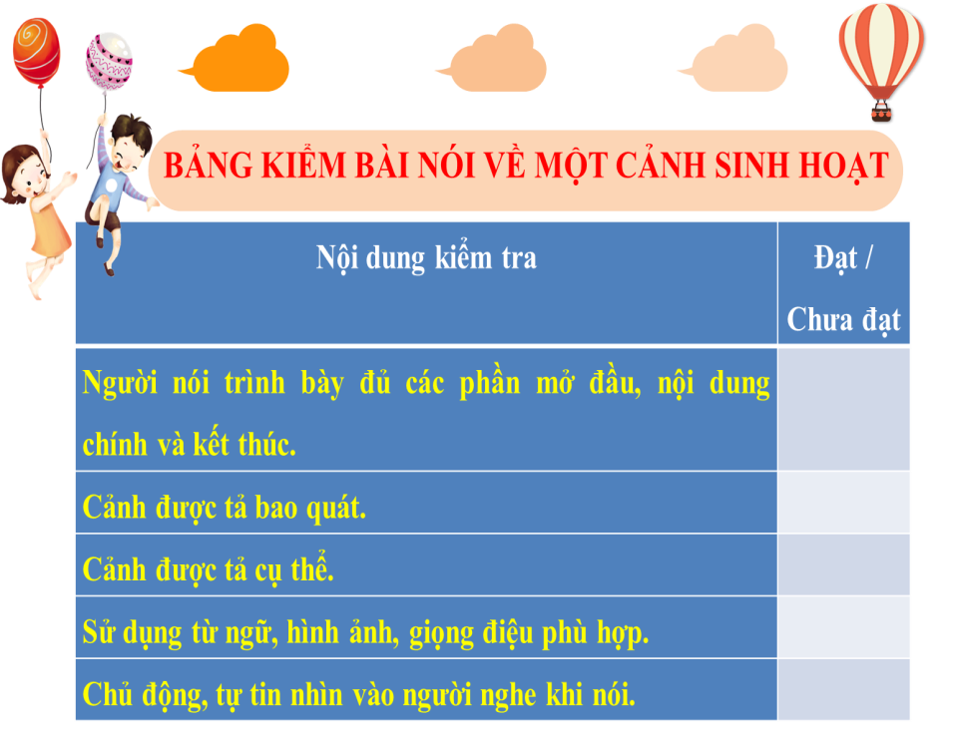

**Nhiệm vụ 6: ÔN TẬP**

**1. Văn bản nào trong các văn bản *Lao xao ngày hè, Thương nhớ bầy ong, Đánh thức trầu, Một năm ở tiểu học* thuộc thể loại hồi kí? Dựa vào đâu em khẳng định như vậy?**

- Văn bản: *Lao xao ngày hè*, *Thương nhớ bầy ong*, *Một năm ở tiểu học* là các văn bản hồi kí.

- Dựa vào đặc điểm của thể loại em có thể khẳng định như vậy:

+ Văn bản kể lại chuỗi sự việc mà tác giả là người kể.

+ Truyện là những sự việc có thật diễn ra tại quá khứ gắn với quãng đường thơ ấucủa tác giả.

+ Nhân vật xưng “tôi”, người kể chuyện ngôi thứ nhất , là hình ảnh của tác giả trong tác phẩm và là hình bóng của tác giả ngoài đời.

+ Văn bản có sự kết hợp giữa kể chuyện với miêu tả và biểu cảm.

**2. Trong các văn bản hồi kí đã học, em thích nhất văn bản nào? Vì sao? Hãy tóm tắt nội dung văn bản ấy.**

**3. Khi viết một bài văn tả cảnh sinh hoạt, em cần lưu ý đến những gì?**

**\*** Khi viết một bài văn tả cảnh sinh hoạt, em cần lưu ý đến:

- Để tả cảnh sinh hoạt cần quan sát và dùng lời văn gợi tả, làm sống lại bức tranh sinh hoạt, giúp người đọc hình dung được rõ nét về không khí, đặc điểm nổi bật của cảnh.

- Cần giới thiệu được cảnh sinh hoạt, thời gian, địa điểm diễn ra cảnh sinh hoạt.

- Tả lại cảnh sinh hoạt theo trình tự hợp lí.

- Thể hiện được hoạt động của con người trong thời gian, không gian cụ thể.

- Gợi được quang cảnh, không khí chung, những hình ảnh tiêu biểu của bức tranh sinh hoạt.

- Sử dụng từ ngữ phù hợp, nêu được cảm nhận của người viết về cảnh được miêu tả.

- Đảm bảo cấu trúc bài văn ba phần.

**4. Em rút ra được những lưu ý gì khi chuẩn bị và trình bày bài nói về cảnh sinh hoạt mà mình quan sát?**

- Những lưu ý khi chuẩn bị và trình bày bài nói về cảnh sinh hoạt mà mình quan sát:

+ Xác định  đề tài, người nghe, mục đích, không gian và thời gian nói.

+ Tìm ý, lập dàn ý.

+ Luyện tập và trình bày.

+ Trao đổi và đánh giá.